Пермский национальный исследовательский политехнический университет

Кафедра «Информационные технологии и автоматизированные системы»

Лабораторная работа

**Задача о 8 ферзях**

Выполнил

Студент гр. РИС-24-3б Рунтов Иван Андреевич

Проверил

Доцент кафедры ИТАС Ольга Андреевна Полякова

г. Пермь, 2024

Написать программу для решения ханойской башни за минимальное количество ходов с визуализацией.

**Функция main**

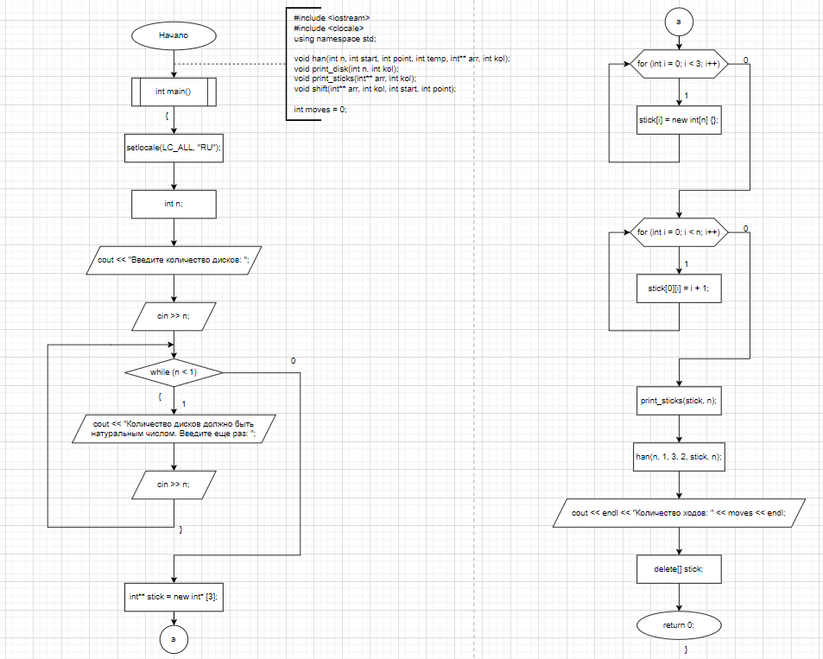

**Функция для вычисления ходов решения**

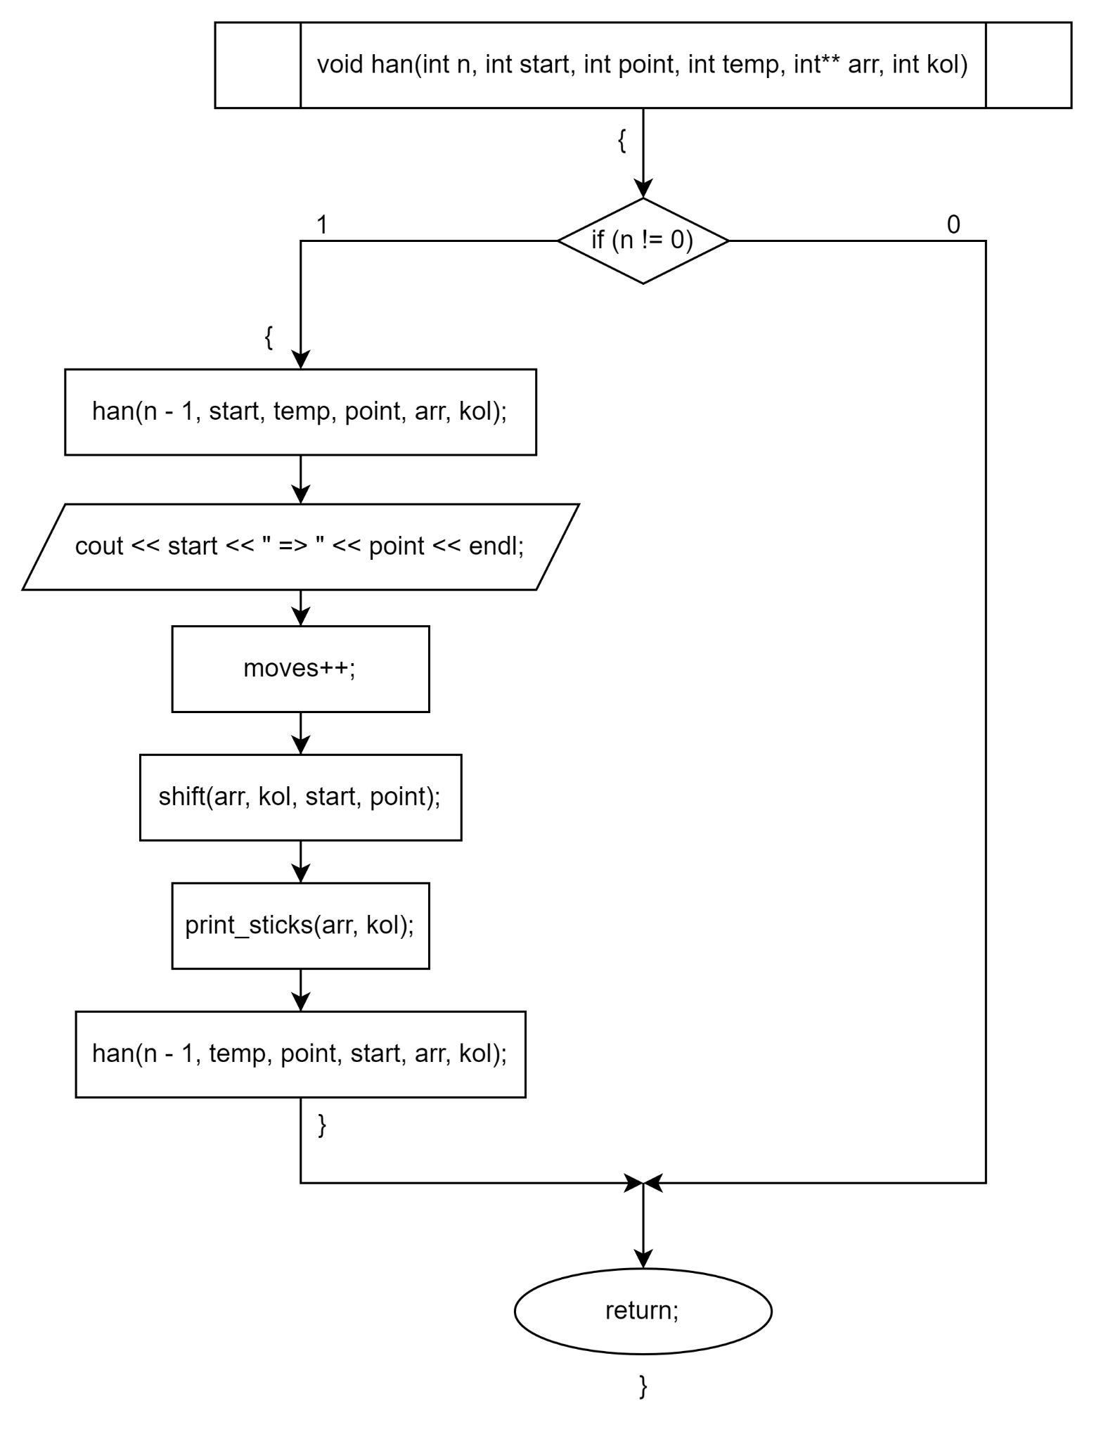

**Функция для перестановки диска с стержня на стержень**

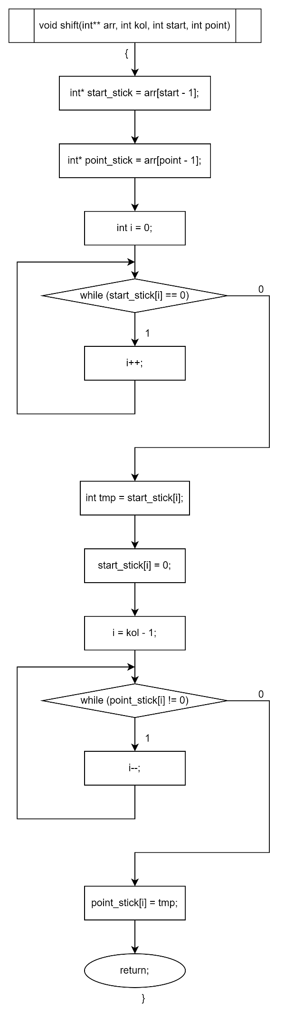

**Функция для вывода диска в консоль**

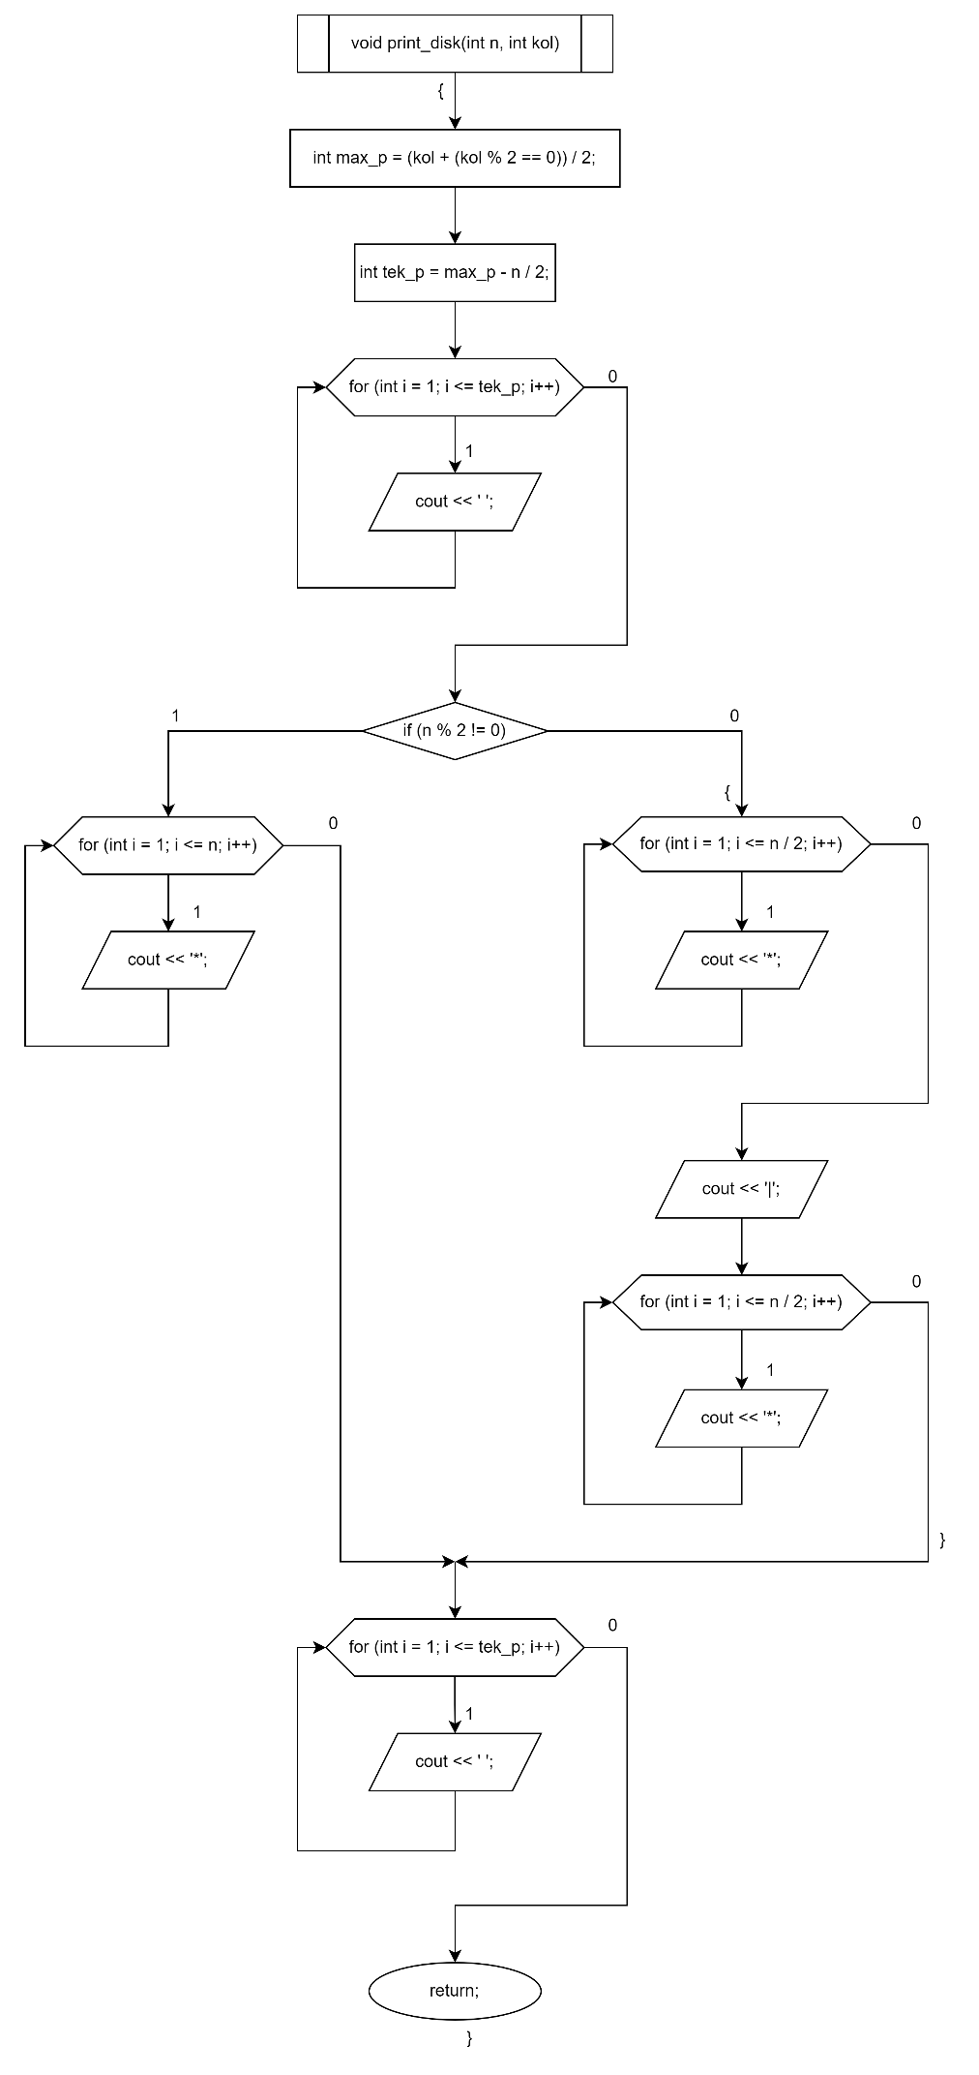

**Функция для вывода стержней в консоль**

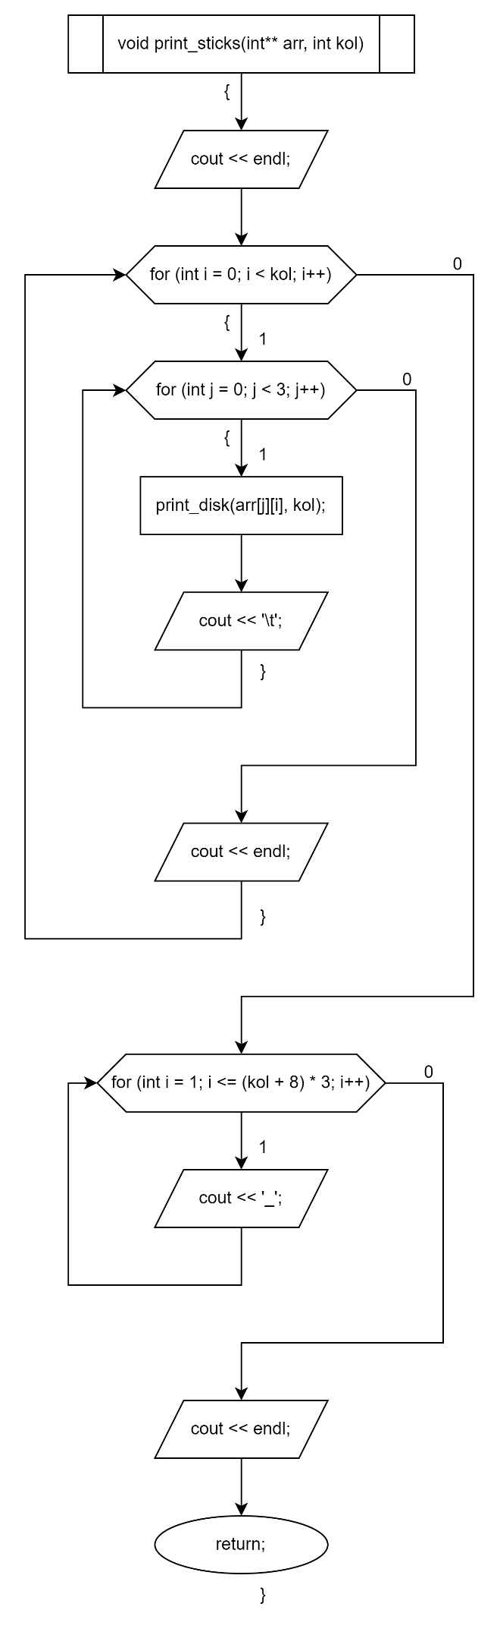

**Программная реализация**

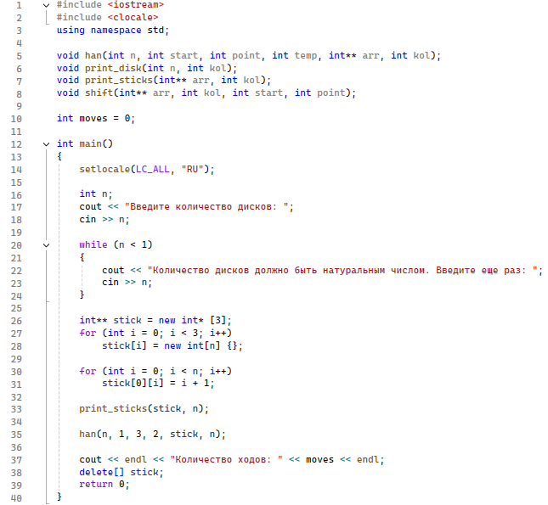

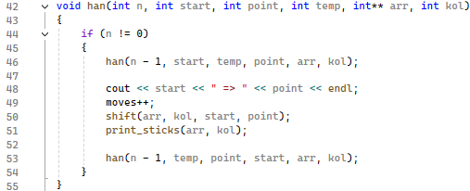

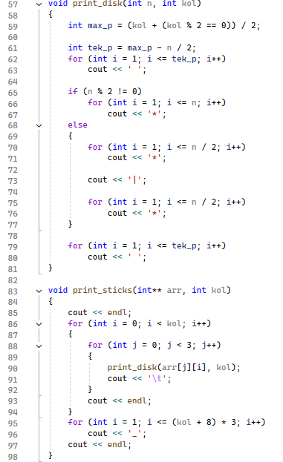

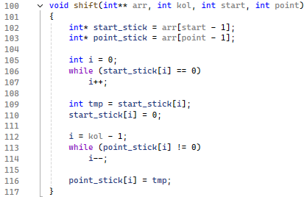

**Пример выполнения программы**

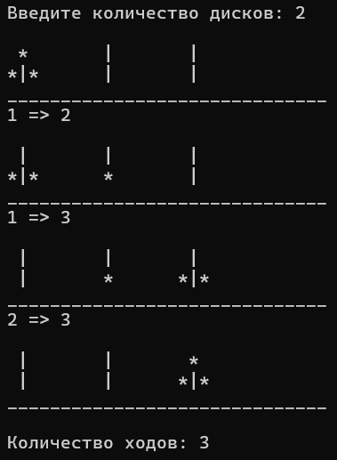

Ссылка на github: <https://github.com/RuntovIvan/Informatika>